26 ianuarie 2017
RAPORT ZILNIC

Calificativ:  NEUTRU | Punctul de întâlnire | Antena3–19:00
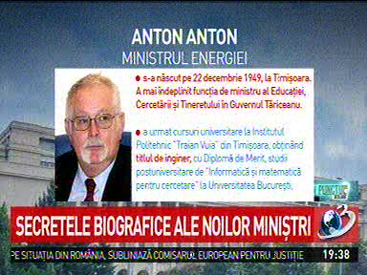 | În cadrul emisiunii „Punctul de întâlnire” de pe postul Antena3, s-au discutat următoarele subiecte:  - În cadrul emisiunii este prezentat un material cu privire la secretele biografice ale noilor miniştrii ai noului Guvern. În acest material se spune că Dănuţ Andruşcă, ministrul Economiei, în 2012 a intrat în politică şi a devenit consilier în Ministerul Economiei, de unde a fost desemnat director general la Regia Autonomă pentru Activităţi Nucleare din Drobeta Turnu Severin, care producea apă grea pentru răcirea reactoarelor de la Centrala de la Cernavodă. În 2016 acesta a candidat pentru un portofoliu de deputat la Neamţ.  - Anton Anton, viitorul ministru al Energiei, este potrivit moderatorului, o persoană cu un CV profesional foarte bine pus la punct şi un candidat bun pt poziţia de ministru al Energiei din partea ALDE.

Calificativ:  NEUTRU |  | RadioRomânia-22:04  0min 32s
În politica externă printre obiectivele din programul de guvernare sunt o contribuţie sporită la întărirea UE şi NATO, susţinerea Republicii Moldova în procesul de integrare în UE, atragerea de investiţii străine şi promovarea proiectelor energetice şi de transport prioritare pentru România.

Calificativ:  NEUTRU | Alt Guvern, alţi miniştrii | B1TV-19:59  3min 14s  EuropaFM-13:03  0min 44s
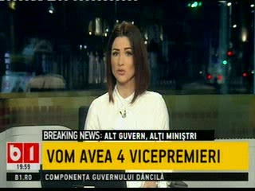 | Viorica Dăncilă a anunţat lista oficială a miniştrilor noului Guvern. Noul ministru al Energiei va fi Anton Anton, după ce Toma Petcu a anunţat că se retrage din motive de sănătate.

